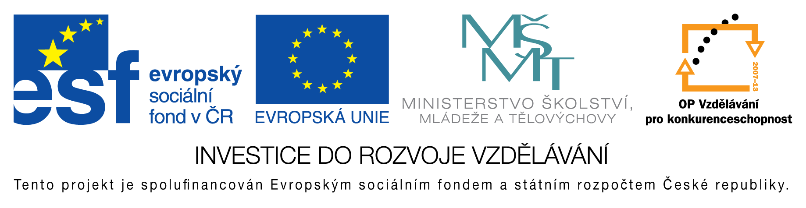
EU peníze do škol - CZ.1.07/1.4.00/21.3290
Modernizace výuky

FORMULÁŘ K PREZENTACI VÝUKOVÉHO MATERIÁLU

ŠABLONA: III/2 | POŘADOVÉ ČÍSLO VZDĚL. MAT.: 109
VZDĚLÁVACÍ OBLAST: Jazyk a jazyková komunikace | POČET LISTŮ: 8
VZDĚLÁVACÍ OBOR: Anglický jazyk | AUTOR VZDĚL. MAT.: Mgr. Markéta Zakouřilová
NÁZEV VZDĚL. MAT.: Adjectives - opposites | DATUM VYTVOŘENÍ VZDĚL. MAT.: 20. 12. 2012

Autor výukového materiálu si ponechává autorská práva, škola disponuje neomezenou licenci k jeho využití.

Metodický návod k výukovému materiálu:
Pomocí obrázků se žáci seznámí nebo si zopakují běžná přídavná jména a dvojice s opačným významem. Další snímky slouží k procvičování této slovní zásoby. Děti mohou samy vytvářet vhodné věty k obrázkům. Samotné obrázky mohou sloužit jako hra - kdo dříve označí, vyhledá obrázek k příslušnému slovu apod.

Klíčová slova:
Angličtina, English, opposites, opaky, přídavná jména, adjectives

Vlastní hodnocení výukového materiálu:
Materiál sloužil po celou hodinu k výuce slovní zásoby. Lze použít i jen jednotlivé snímky jako např. test. nebo hru s obrázky.

